安阳师范学院网络双选会企业报名方法
第一步：企业注册/登录
请参会单位登录活动界面（https://employerc.goworkla.cn/#/login?type=login&id=5e83ee8895017e24b8c763da）进行用人单位注册，根据提示提交认证审核申请（此前已注册过可免去该步骤直接登录）
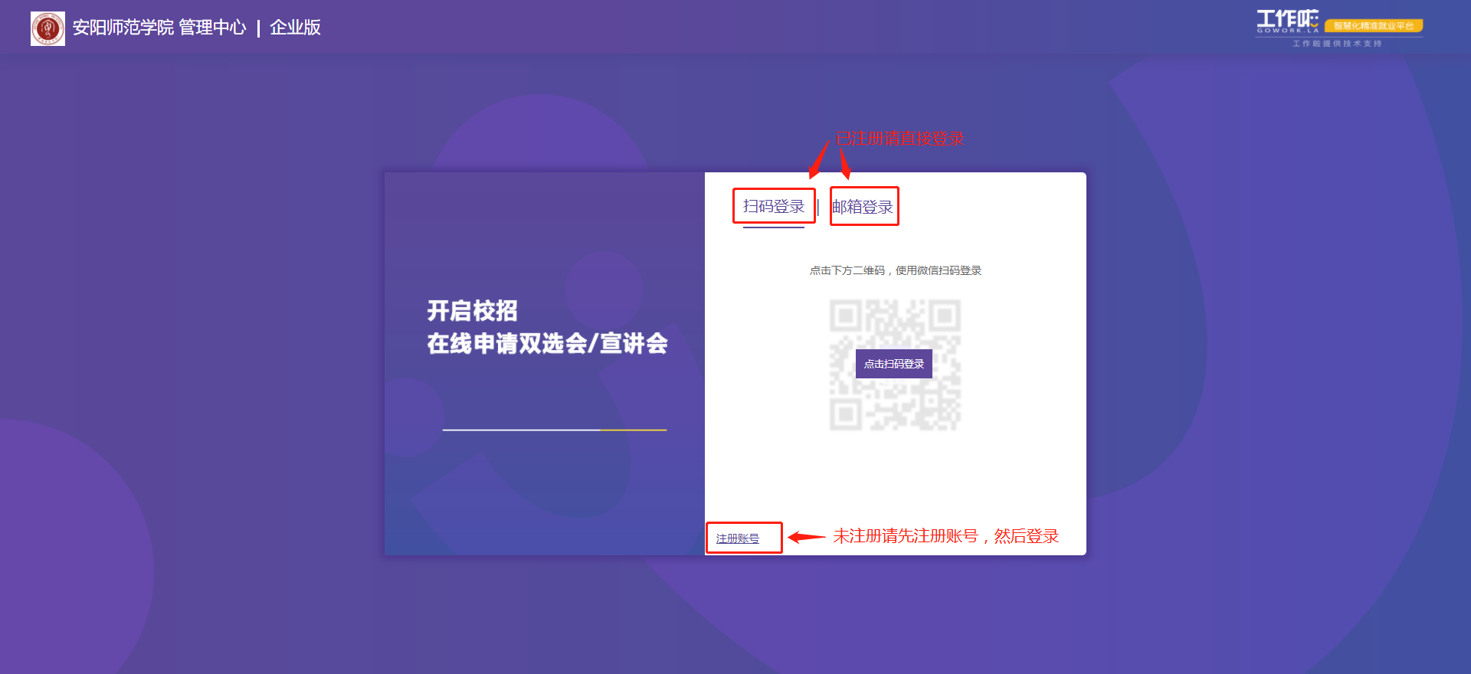
第二步：企业在线发布职位
登录后点击【招聘管理】-【职位管理】，进入职位管理列表，点击【发布职位】（建议发布不少于三个职位）。
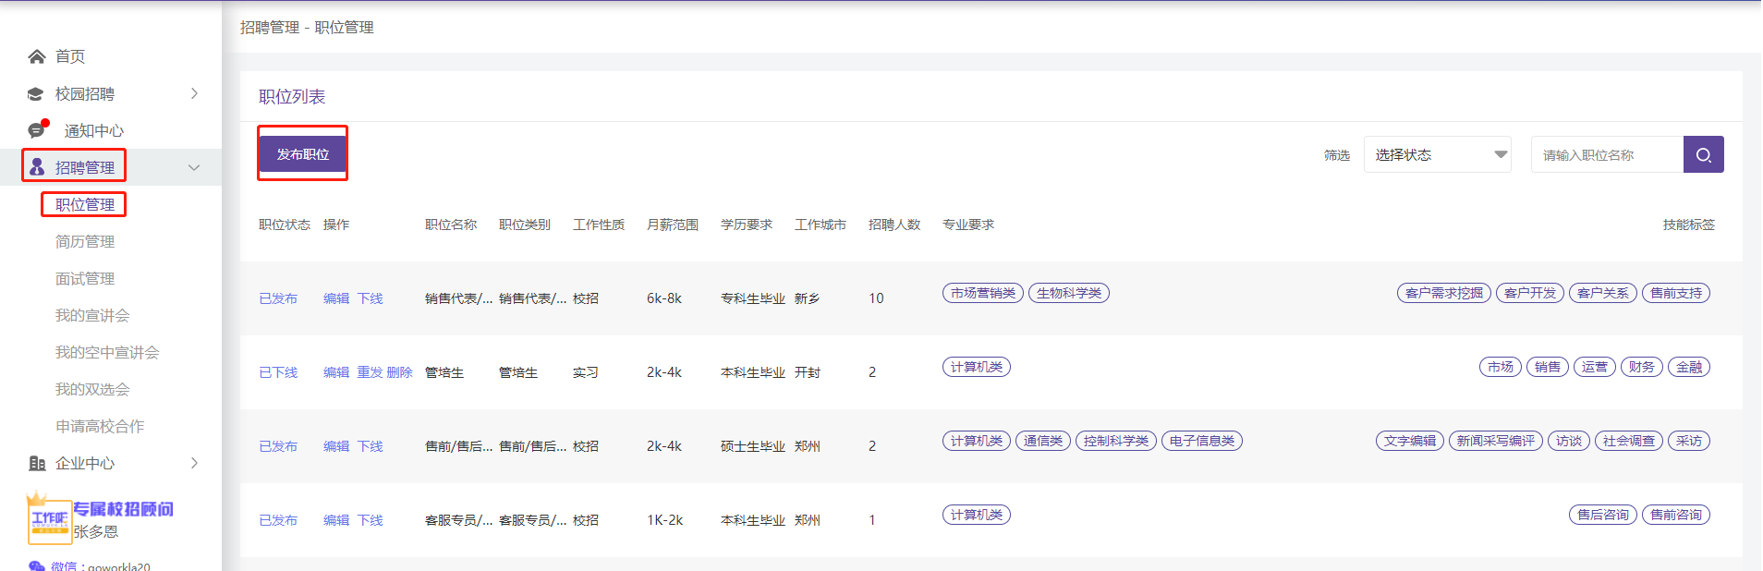

第三步：报名双选会
点击【校园招聘】-【双选会】，进入双选会列表，选择好要报名的双选会后点击【我要报名】。

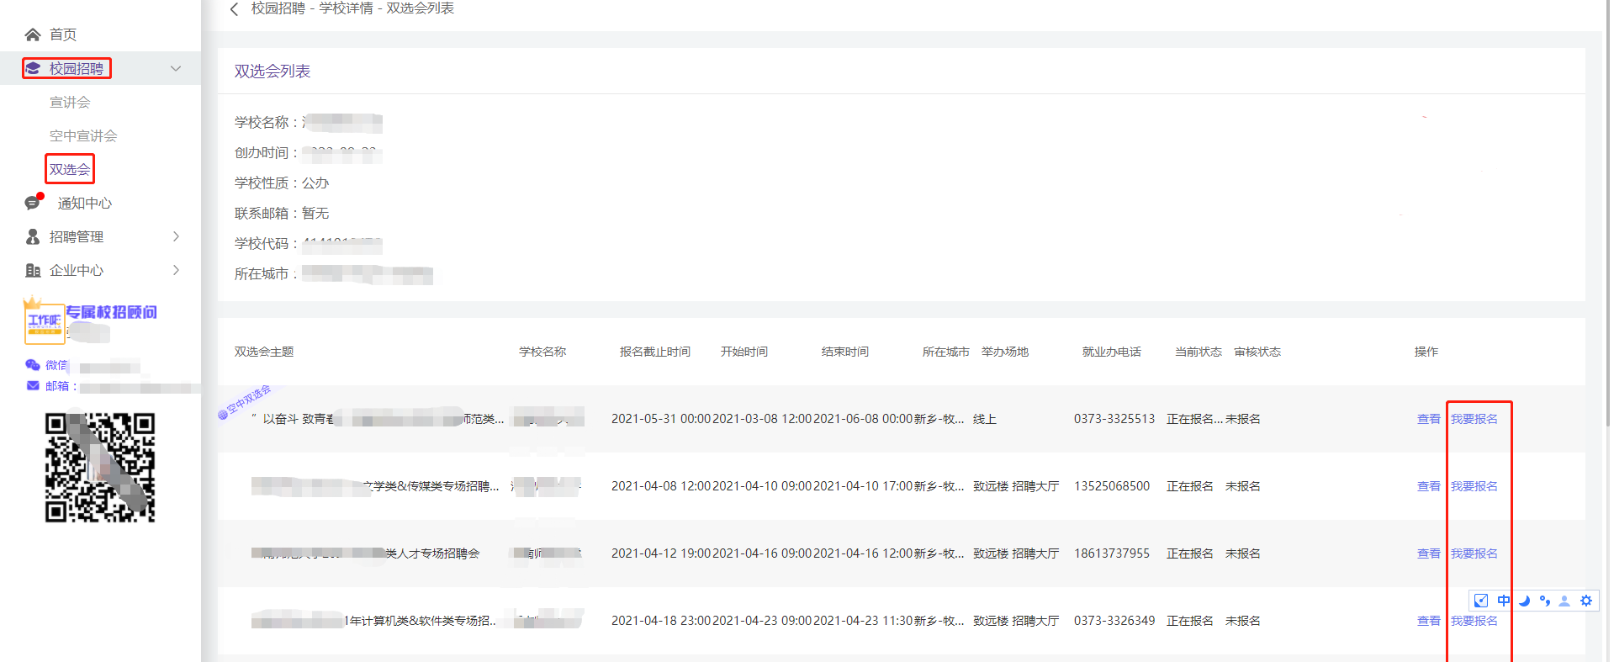

第四步：提交审核资料
进入资质审核界面，提交资质审核资料（资质审核需提供营业执照/企业资质照片，招聘者手持身份证照片、统一社会信用代码等），填写完毕点击【提交】，等待老师进行审核。
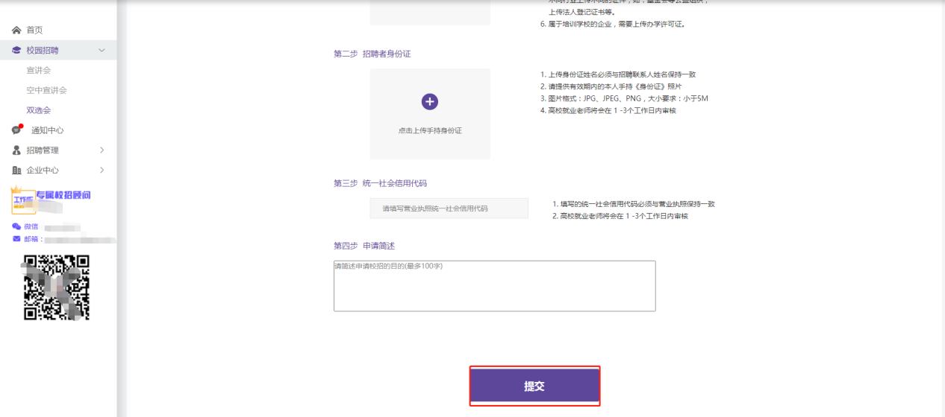

第五步：查看是否通过审核
点击【招聘管理】-【我的双选会】，进入双选会报名记录列表查看。
